EXMO. SR. PRESIDENTE DA CÂMARA MUNICIPAL DE SUMARÉ,
Em conformidade ao disposto do Art. 203 do Regimento Interno desta casa de lei, apresento a seguinte indicação, a Vossa Excelência para que seja encaminhada ao Sr. Prefeito Municipal e este ao departamento competente para que sejam adotadas medidas de grande interesse público:
Tapa buraco na Rua Vanda Félix, rente à guia e à calçada da escola, no número 70, no bairro Parque Bandeirantes I.
A indicação se faz necessária, pois o buraco na via pública está atrapalhando o tráfego de veículos e pedestres. Esse buraco gera transtornos significativos aos munícipes que transitam pelo local, aumentando o risco de acidentes e danos aos veículos. O reparo é essencial para garantir a segurança e a comodidade de todos, promovendo um ambiente urbano mais seguro e organizado.
Câmara Municipal de Sumaré, 05 de agosto de 2025.

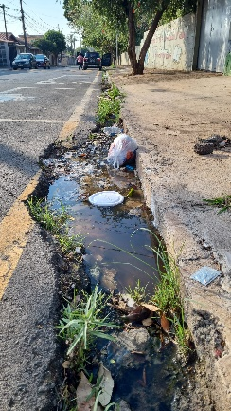

RODRIGO DIGÃO
VEREADOR – UNIÃO BRASIL

